HAMBURG HACKHATON PROSINEC 2019 – Jan Šlehofer E4.B
Náš výjezd započal příletem na hamburské letiště v neděli 8.12.2019 přibližně okolo 6. hodiny večerní. Po vyzvednutí zavazadel jsme pomocí linky S1 vedoucí z letiště odcestovali na hlavní nádraží. Z hlavního nádraží jsme za pomocí autobusové linky dorazili do hotelu Novum Hotel Hagemann. Na hotel jsme dorazili poměrně pozdě, okolo 9. hodiny večer a prakticky hned jsme šli spát.
Druhý den a dny následující, se vstávalo vždy v 7 hodin ráno. V hotelu byla k dispozici výtečná snídaně s širokým výběrem jídel. Po snídani jsme se sešli s panem profesorem Ing. Kubátem a z autobusové zastávky u hotelu jsme vyjeli linkou 13 na zastávku Dratelnstraße ležící u námi navštěvované školy Berufliche Schule ITECH ve Wilhelmsburku. Ve škole jsme byli od 9:00 do 15:00.
Ačkoliv jsme byli v kontaktu s našimi německými spolu soutěžícími už předchozí týden, k osobnímu setkání došlo až našeho prvního dne v německé škole. Byl nám představen moderní areál školy a místnosti kde docházelo ke schůzkám a práci na jednotlivých projektech. Po seznámení s prostředím jsme byli bez prodlev zapojeni do aktivního vývoje daných disciplín pro úspěšné vyřešení zvolené problematiky v rámci tématu Sustainable living (Udržitelné bydlení).
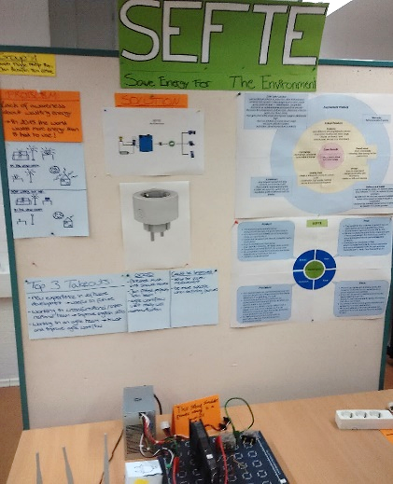
Můj tým se skládal ze 3 německých studentů, Philipa, Toma, Robina a mne. Naše zvolená problematika se týkala plýtvání elektrické energie v domácnosti. Jako řešení jsme navrhli projekt SEFTE, Save Energy For The Enviroment (Šetřete energií pro životní prostředí).
V rámci našeho projektu vznikl systém umožňující sledovat spotřebu energie jednotlivých spotřebičů případně celých místností v domácnosti, následně pomocí dalších uživatelem sdělených detailů vyhodnotit vysledované údaje a dle vyhodnocení uživateli poskytnout radu, jak svou spotřebu nejlépe snížit.
Toto vše ještě oplývá motivací pro úsporu energie, jež jsou odměny za snížení průměrné spotřeby či případné dlouhodobé udržení nízké energetické náročnosti, odměny by byly hlavně ve formě domluvených slev od poskytovatele energií, jelikož menší spotřeba energie méně namáhá přenosovou soustavu a zdroje energií, jejichž údržba je poté levnější, a tudíž je jednotka energie je také levnější.
Tom a Robin pracovali hlavně na uživatelském rozhraní ve formě webové aplikace a na ní napojenou databázi dlouhodobé spotřeby jednotlivých místností či spotřebičů. Philip a já jsme pracovali na způsobu měření okamžité spotřeby a odesílání údajů o spotřebě do databáze. Na tvorbě marketingových materiálů pro finální den prezentací jsme pracovali všichni společně.
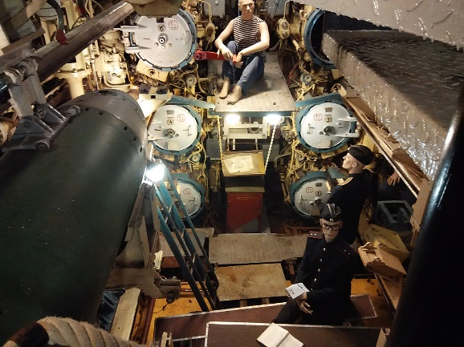
Během našeho pobytu v Hamburku jsme v rámci volného času navštěvovaly různá zajímavá muzea a místa, resp. Muzeum miniatur Wunderland, ruská ponorka U-434, obchodní loď SS Rickmer Rickmers, vánoční trhy a pivovar Ratsherren.
V den finále, čtvrtek 12.12. jsme od školních kvalifikátorů dostali hodnocení 100 %. Ovšem bohužel náš prezentační stánek byl poměrně špatně umístěn a většina hodnotících účastníků nás minula, což mělo za výsledek pochmurné umístění horší jak 10. místo z přibližně 25.
V pátek 13.12. jsme byli pozváni jedním z organizátorů na večeři v indickém podniku.
V sobotu jsme již v poledne museli opustit hotel a v 7 večer jsme odlétali zpět do Prahy.
Akce mi rozhodně přinesla zkušenosti s prací v týmu, do jisté míry přinesla i dorozumění v německém jazyku, poznání německé kultury, a hlavně hlediska uplatnění vymyšleného produktu společně s poznáním základních technik marketingu.
Osobně hodnotím akci jako velmi přínosnou a rozhodně jsem poctěn, že jsem se jí mohl zúčastnit.

